МИНИСТЕРСТВО ЦИФРОВОГО РАЗВИТИЯ, СВЯЗИ И МАССОВЫХ КОММУНИКАЦИЙ РОССИЙСКОЙ ФЕДЕРАЦИИ
Ордена Трудового Красного Знамени федеральное государственное бюджетное образовательное учреждение высшего образования
«Московский технический университет связи и информатики»

Кафедра Программная инженерия

ОТЧЕТ
по лабораторной работе №1
по дисциплине «Основы DevOps»

Тема
«Linux: базовое взаимодействие»

Выполнил: студент группы БВТ2402
Аралушкин Максим Дмитриевич

Проверил: Тимчук А.В.

Москва, 2026
Цель работы
- Изучение базового устройства Linux
- Научиться взаимодействовать с OC Linux
- Научиться и написать bash скрипт «deleteFiles.sh» для удаления файлов

Индивидуальное задание
Создайте файл deleteFiles.sh , в котором напишите bash-скрипт для удаления файлов. Скрипт должен в качестве параметра принимать имя файла для удаления. Также скрипт должен предоставлять возможность указать флаг -p , указывающий на то, что значение параметра должно расцениваться как шаблон, и что удалению подлежат все файлы, соответствующие шаблону. Под шаблоном понимается любое вхождение подстроки параметра в названии файла. К примеру, если шаблон имеет значение file , то под критерий попадают: file , file1 , some.file , filefile , file.txt и т.п. Не должны быть удалены файлы: FILE , fiLe , fil0e и т.п

Скриншоты выполнения
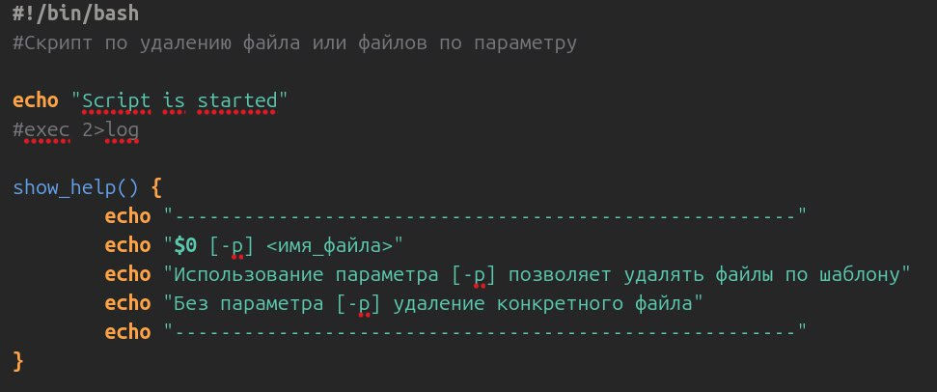
- Начало программы и блок «помощи» для понятия работы скрипта

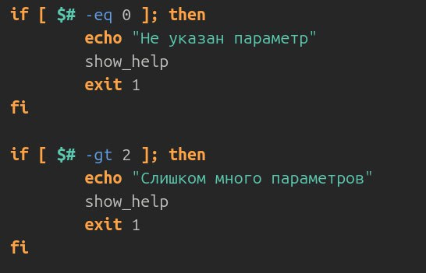
- Две начальные проверки на правильность ввода

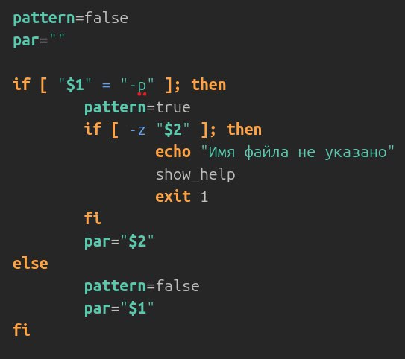
- Проверка на ввод параметра

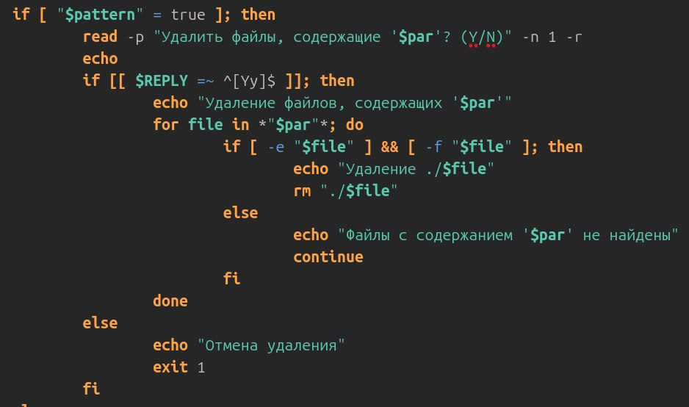
- Удаление файлов, если введён параметр [-p]
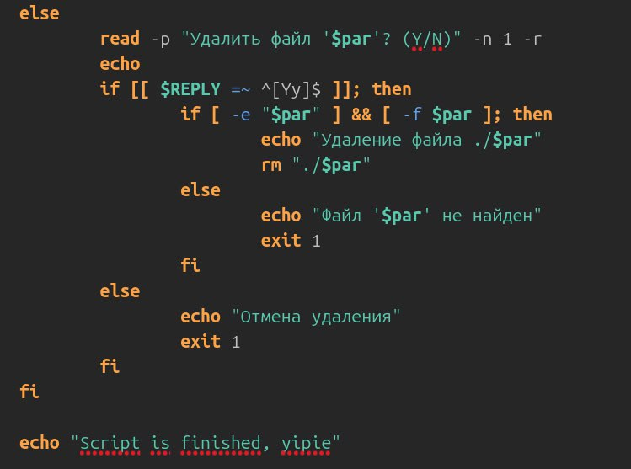
- Удаление файла, если нет параметра [-p] и конец скрипта

Исходный код программы

Заключение
В ходе выполнения данной лабораторной работы я изучил базовые принципы работы Linux, научился взаимодействовать с OC Linux, изучил базовые команды в терминале, изучил и написал bash скрипт для удаления файлов.

Контрольные вопросы
- Что такое Linux?
Это бесплатная компьютерная ОС, разработанная на основе модели открытого исходного кода.
- В чём отличие переменных окружения от переменных оболочки?
В основном различие в том, что ОС передаёт все переменные окружения системным процессам и прогам, выполняемым оболочкой, а переменные оболочки доступны только внутри текущего экземпляра оболочки.
- С помощью какой команды изменяются права доступа к файлу?
С помощью команды chmod [права_доступа] <название_файла> (change mod) после через знаки или цифры выписываются права, что необходимо добавить или убрать. Права через цифры выписываются в 8-ой системе счисления.

